Unión Internacional de Telecomunicaciones
Oficina de Normalización de las Telecomunicaciones

 |  |  | Ginebra, 14 de noviembre de 2018
Ref.: |  | Addéndum 1 a la Carta Colectiva TSB 5/20  CE 20/CB | A:  – las Administraciones de los Estados Miembros de la Unión;  – los Miembros del Sector UIT-T;  – los Asociados de la Comisión de Estudio 20 del UIT-T;  – las Instituciones Académicas de la UIT
Tel.: |  | +41 22 730 6301
Fax: |  | +41 22 730 5853
Correo-e: |  | tsbsg20@itu.int
Web: |  | http://itu.int/go/tsg20
Asunto: | Eventos celebrados coincidiendo con la Reunión de la Comisión de Estudio 20, Wuxi (China), 3-13 de diciembre de 2018
Muy Señora mía/Muy Señor mío,
Además del contenido de la Carta Colectiva TSB 5/20 del 29 de junio de 2018, adjuntamos información adicional en relación con la reunión de la CE 20 del UIT-T, que se celebrará en Wuxi (China) del 3 al 13 de diciembre de 2018.
Deseo informarle que el Foro sobre "inteligencia artificial, Internet de las cosas y ciudades inteligentes" se celebrará el 3 de diciembre de las 09.30 a las 15.00 horas. Se facilitarán más detalles en la página web del Foro.
En consecuencia, la plenaria de apertura de la CE 20 tendrá lugar de las 15.30 a las 17.30 horas, e irá seguida de una sesión informativa sobre las "Actividades de la Comisión de Estudio 5 del UIT-T en relación con el medio ambiente, el cambio climático y la economía circular" de las 17.30 a las 18.30 horas.
También tendrá lugar la Actividad Mixta de Coordinación sobre Internet de las Cosas y ciudades y comunidades inteligentes (JCA-IoT y C+CI) de las 14.00 a las 16.00 horas del 6 de diciembre de 2018.
Estos sitios web se actualizarán periódicamente a medida que se disponga de información nueva o modificada. Se ruega a los participantes que consulten regularmente las actualizaciones en el sitio web.
Le deseo una reunión agradable y productiva.
Atentamente,  (firmado)  Chaesub Lee  Director de la Oficina de Normalización  de las Telecomunicaciones | 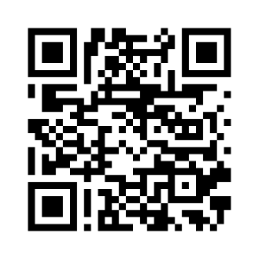  Última información sobre la reunión

